Домашнее задание
Тема недели «Урожай»
19. 09.16г. - 23.09.16г.

Задачи: Совершенствование умения отличать и называть по внешнему виду некоторые овощи.

Родителям рекомендуется:
Задание 1.
- рассмотреть дома с ребенком натуральные овощи: картофель, огурец, морковь, капусту, помидор;
- объяснить, что все это можно назвать одним словом «овощи»;
- обратить внимание на следующие признаки овощей: цвет, форму, вкус;
- по возможности рассказать и показать ребенку, где и как растут овощи, что из них готовят (суп, салат, винегрет…);
- совместно с ребенком приготовить любое блюдо из овощей.

Задание 2.
- Рассмотреть картинки с изображением овощей.
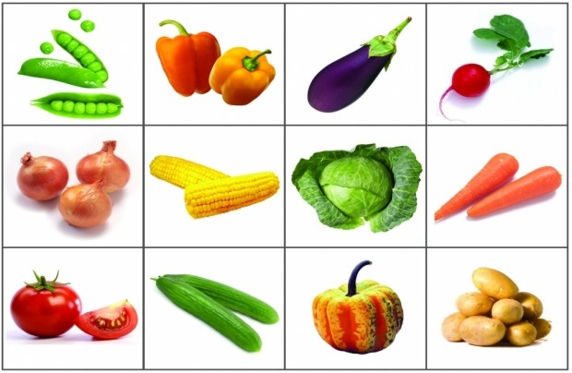

Задание 3.
- Поиграйте с ребенком в дидактические игры
«Покажи и назови» (предложите ребенку назвать овощи, которые есть дома).
«Определи по вкусу» (угостите ребенка овощами и спросите, какой на вкус?).
«Разложи по величине (большой, средний, маленький)» (предложите ребенку разложить овощи в возрастающем или убывающем порядке).
«Назови цвет»,
Помидор (какой?) – красный, огурец (какой?) – зеленый…
«Чудесный мешочек» (предложите ребенку определить овощи на ощупь с закрытыми глазами).

Задание 4.
- Поиграйте с ребенком в игру «Доскажи словечко» (помогите ребенку отгадать загадки, по возможности выучите одну):
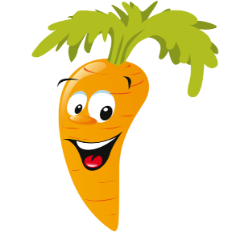
Пышный хвост схватил я ловко.
Потянул – и вот … (морковка)
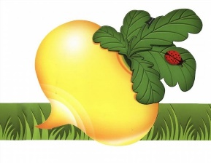
Ох, в земле засела крепко
Наша сказочная … (репка)

Весь в пупырышках малец –
Изумрудный … (огурец)
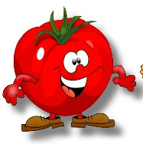
Прекращайте все раздоры!
Сок томатный дают … (помидоры)

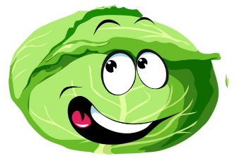
Юбки свои накрахмалив до хруста,
Гордо расселась на грядке … (капуста)

